CIRCULAIRE AUX ETABLISSEMENTS HOSPITALIERS
CIRC. HOP. 2023/7
CIRC. PSY 2023/3
I N A M I
Institut National d'Assurance Maladie - Invalidité

Service des Soins de Santé
Correspondant Direction établissements et services de soins
Tél. : 02/739.73.94
E-mail : hospit@riziv-inami.fgov.be
Nos références : Circ-hop-2023-7-Circ. Psy-2023-3 |  | Bruxelles, le 28 juin 2023

Digitalisation de la procédure pour la communication des tarifs maximaux pour les suppléments de chambre et d’honoraires

Les hôpitaux sont tenus de transmettre à l'INAMI les tarifs maximaux des suppléments d'honoraires en chambre individuelle repris dans le règlement général de l'hôpital en application de l'article 152, §2, quatrième alinéa, de la loi coordonnée sur les hôpitaux. En outre, en vertu de l'article 4, deuxième alinéa, de l'arrêté royal du 17 juin 2004 relatif à la déclaration d'admission à l'hôpital, les hôpitaux sont tenus de transmettre leurs modèles de déclaration d'admission. L'INAMI met ces données à la disposition des organismes assureurs.

Afin de simplifier le processus et d'accroître la transparence des données dont dispose l'INAMI, après une phase de test auprès d'un certain nombre d'hôpitaux, l'INAMI mettra à la disposition des hôpitaux, à partir du 3 juillet 2023, l’application « HospiSup ».
Dans cette application, les hôpitaux pourront indiquer leurs suppléments maximums de chambre et d'honoraires au niveau de l'hôpital, du site et/ou du service. Ceci tant pour l'hospitalisation classique que pour l'hospitalisation de jour. Ces informations seront envoyées automatiquement aux organismes assureurs dans une phase ultérieure (probablement à partir du mois d'août).

Toute notification d'un supplément maximal dans l’application doit faire la distinction entre :

- supplément pour chambre ou honoraires
- supplément hôpital de jour ou hospitalisation classique
- chambre individuelle ordinaire ou chambre de luxe (nom de travail temporaire pour chambre individuelle avec plus de confort)
- trois niveaux possibles pour communiquer les suppléments :
1) le supplément maximal applicable au niveau de l'ensemble de l'hôpital.
2) le supplément maximal applicable au niveau d'un campus hospitalier
3) le supplément maximal applicable au niveau du service.

Un supplément maximal "général" au niveau de l'hôpital doit toujours être communiqué. L'application prévoit que, dans un certain nombre de cas, il est possible de déroger à ce supplément "général", soit au niveau du campus, soit même au niveau d’un service. Pour l'instant, l'application ne prévoit pas d'autres exceptions (par exemple, des exceptions au sein d'un service).
Si aucun maximum n'est indiqué au niveau d’un campus ou d’un service, le maximum général applicable à l'ensemble de l'hôpital s'applique.
Si un maximum est indiqué au niveau d’un campus, ce maximum prévaut sur le maximum "général".
Si un maximum est indiqué pour un service spécifique, ce maximum a la priorité sur le maximum "général" ou, le cas échéant, sur le maximum indiqué pour un campus.

Exemple pour le supplément d'honoraires :

Au niveau de l’hôpital | Au niveau du campus | Au niveau du service
100 %
 | 150 % pour campus A
 | 75 % pour campus B
 | Pas de supplément spécifique pour campus C
 |  | 200 % pour maternité (260)
 |  | 150 % pour maternité (260) campus B

Dans cet exemple :
- au niveau de l'hôpital = 100 %.
- dérogation aux 100 % pour les campus A et B. Le campus C suit le supplément "général", car aucun supplément spécifique n'est prévu. Le campus C ne nécessite pas d'enregistrement dans l'application.
- dérogation au supplément général et aux suppléments au niveau du campus pour le service 260 : 200 % s'applique à l'ensemble de l'hôpital, à l'exception du campus B où il est de 150 %.

Afin de permettre aux organismes assureurs de disposer de données actualisées et d’informer correctement leurs membres des suppléments maximaux en vue d’hospitalisations prévues, les tarifs maximaux doivent être introduits de manière proactive, en particulier au moins 14 jours avant l'entrée en vigueur des nouveaux tarifs.

Les hôpitaux pourront accéder à l'application à partir du 3 juillet 2023. Le gestionnaire d’accès doit d'abord donner accès à l’application aux personnes autorisées (manuel ci-joint).
Il est important de vérifier l'exactitude des taux maximaux dont dispose actuellement l’INAMI et qui figurent dans l’application. Si les données mentionnées ne sont pas correctes, l'hôpital doit demander l’adaptation à l'adresse mail hospit@riziv-inami.fgov.be en indiquant le niveau correct et la date de début. Toutes les nouvelles modifications et ajouts (campus, services) à partir du 3 juillet 2023 doivent être effectués par chaque hôpital dans l'application.

Les questions techniques peuvent également être envoyées à l'adresse électronique mentionnée ci-dessus. Si, pour des raisons techniques, les hôpitaux ne sont pas en mesure de communiquer les adaptations via l'application, ces adaptations peuvent encore être demandées via l'adresse mail susmentionnée jusqu'à la fin du mois d'octobre 2023. L'administration les ajoutera alors à l'application elle-même.

Encore pour information :
  - Pour ce qui concerne les suppléments d'honoraires, un gel est toujours d'application en vertu de la convention collective du 12 mai 2022, conclue au sein de la CPNMH et déclarée de force obligatoire générale par l'AR du 20 juillet 2022.
  - Les hôpitaux qui ne facturent pas de suppléments de chambre et d'honoraires ne doivent évidemment rien introduire dans l'application et ne doivent donc rien faire.
  - Dès que l’hopital utilise cette application, l'envoi papier peut être arrêté. Toutefois, les déclarations d'admission peuvent toujours être demandées par l'INAMI ou le SPF SPSCAE.
  - Ce nouveau mode de communication ne dispense pas l'hôpital de l'obligation de mentionner tous ses suppléments dans son Règlement général.

Nous pensons avoir contribué à la simplification administrative et à la transparence grâce à cette initiative.
Nous remercions les hôpitaux tests qui ont contribué à cette initiative.

Le Fonctionnaire dirigeant,

Mickaël DAUBIE
Directeur général des Soins de santé

Gestion d’accès à HospiSup par le gestionnaire d’accès

Accéder via le lien :
Gestion des accès pour entreprises et organisations (socialsecurity.be)

Choisir le bouton « Gestion des accès »
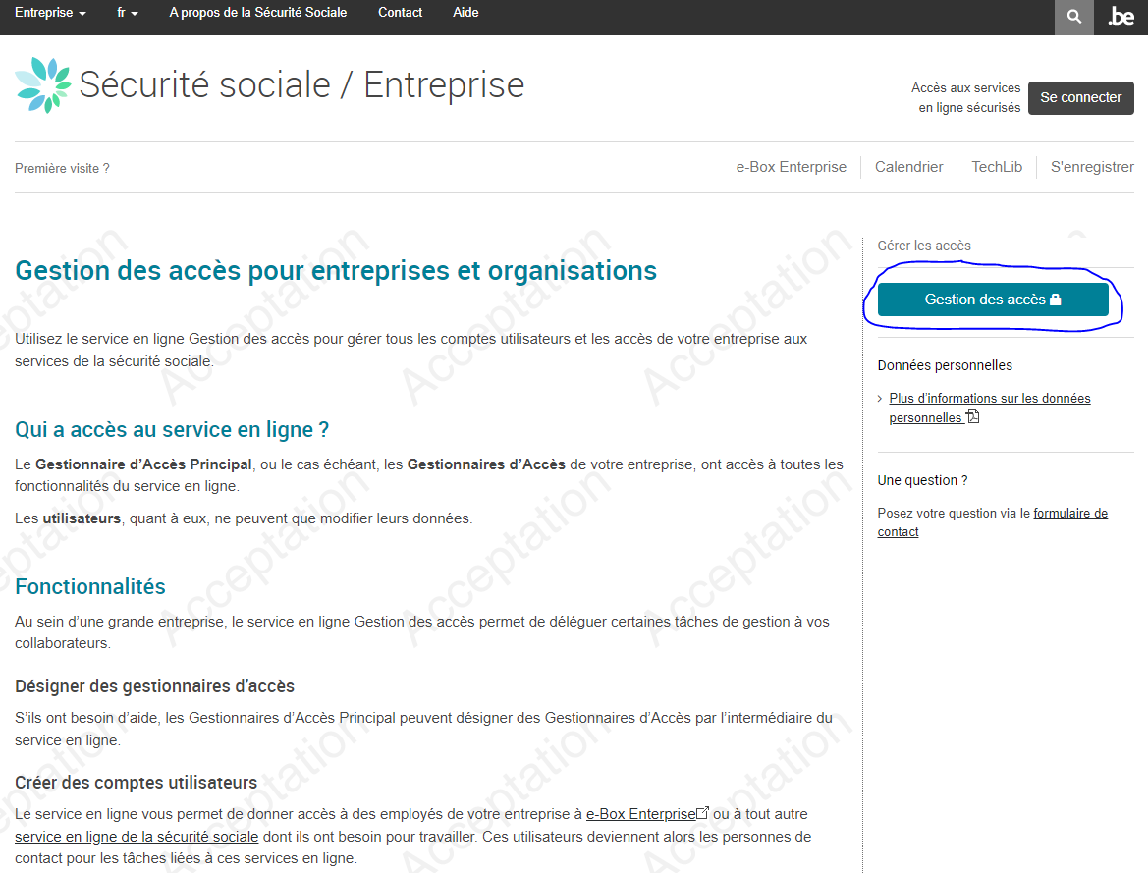

Choisir ensuite la méthode d’accès à utiliser pour se connecter
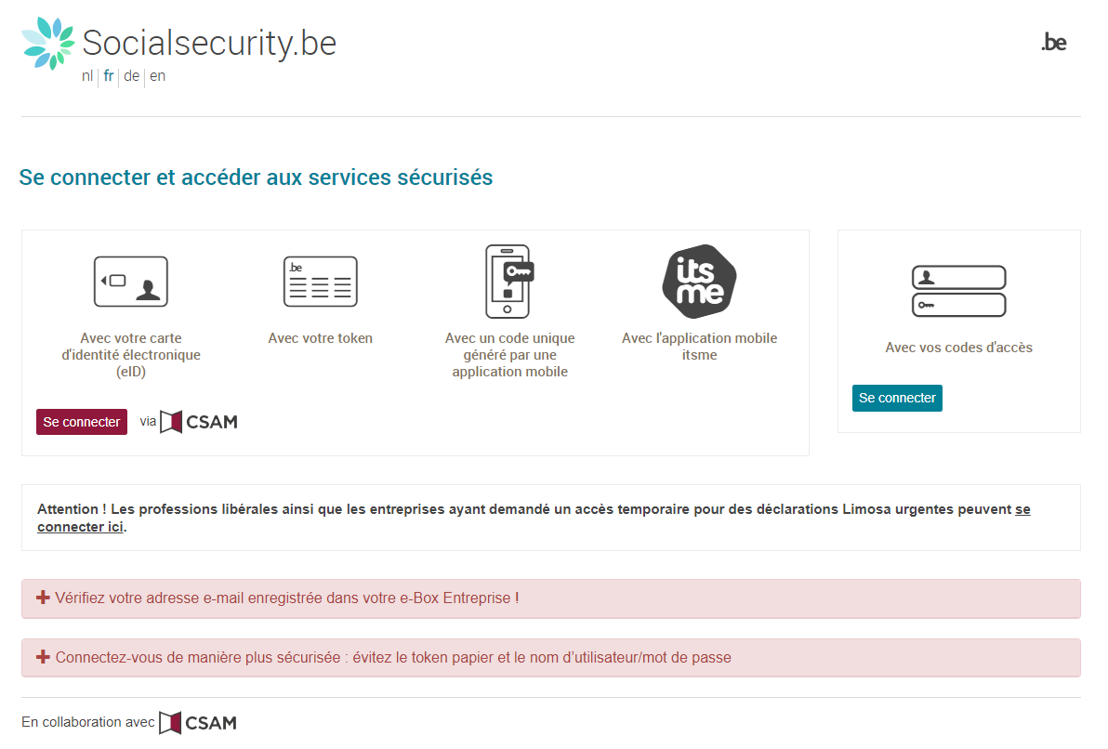

Après connexion, choisir éventuellement la bonne organisation et la bonne dénomination pour gérer les accès (responsable ou co-responsable)
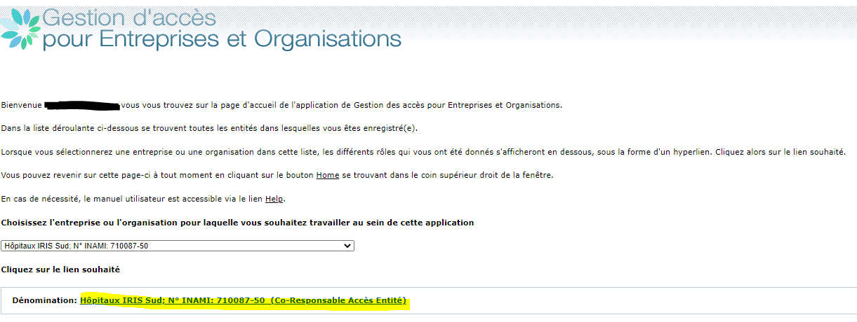

Choisir ensuite dans la liste des qualités : « Prestataire de soins : hôpital », activer éventuellement cette qualité
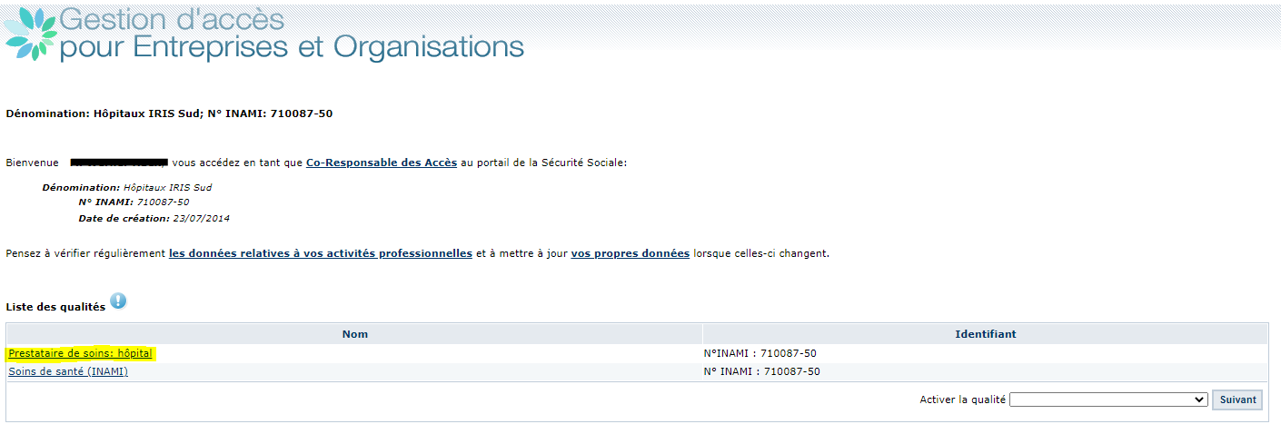

Si nécessaire ajouter un nouvel utilisateur via son NISS ou sélectionner un utilisateur existant
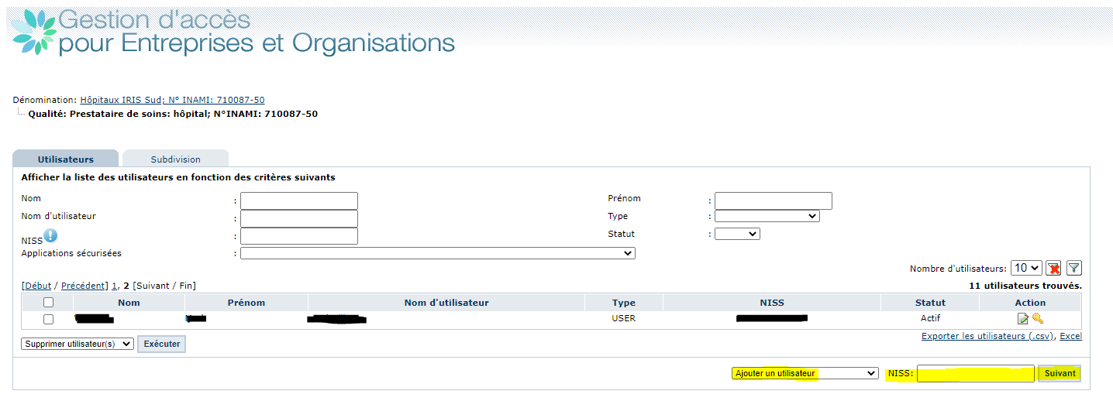
Si l’utilisateur est déjà mentionné dans la liste, vous devez cliquer sur la première icône sous « Action ».

Lors de la vérification de l’identité de l’utilisateur, ajouter l’application «HospiSup» et enregistrer
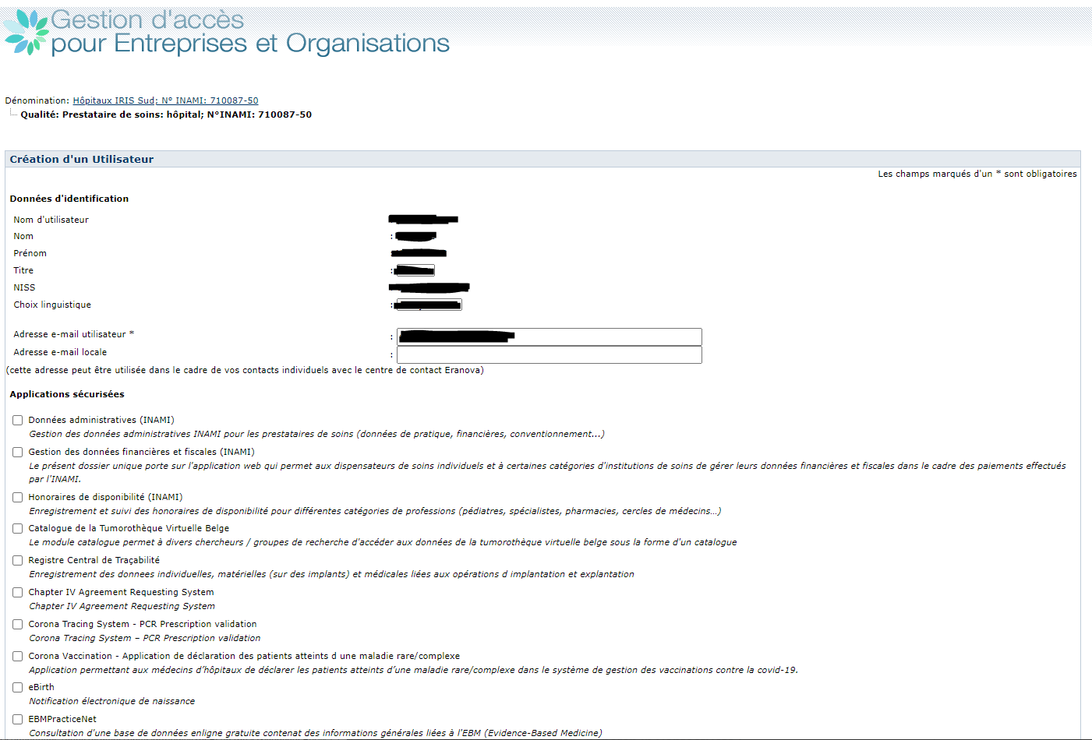
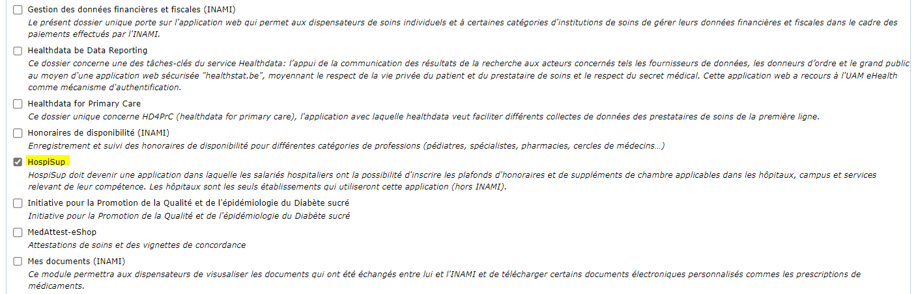

Et confirmer le choix
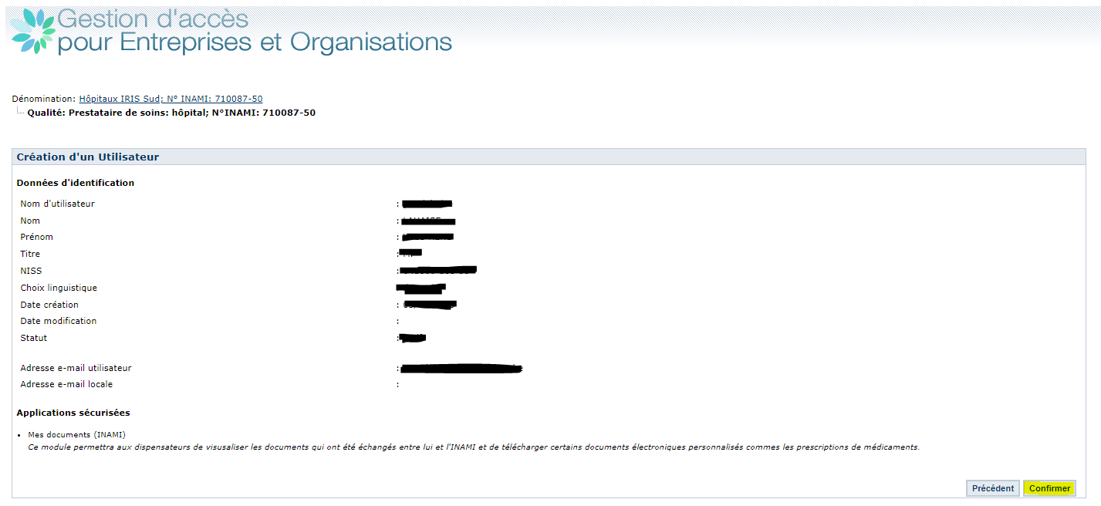
Attention, l’adaptation ne sera active qu’après un petit délai de maximum 20 minutes
Gestion d’accès à HospiSup par l’utilisateur
- Accéder via le lien :
https://ondpapp08.riziv.fgov.be/MyPortalFrontOffice/

Lors de la procédure de connexion, bien prendre la connexion en tant que citoyen et choisir le profil correspondant à votre hôpital (celui pour lequel les étapes précédentes ont été réalisées par le gestionnaire d’accès de votre hôpital).

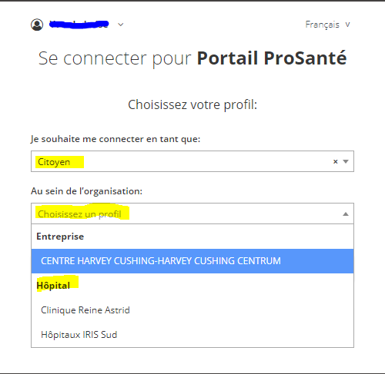

Vous arrivez alors dans le portail PROSANTE à votre nom et pour l’hôpital et dans les boutons en bas de l’écran, vous pouvez choisir l’application HospiSup
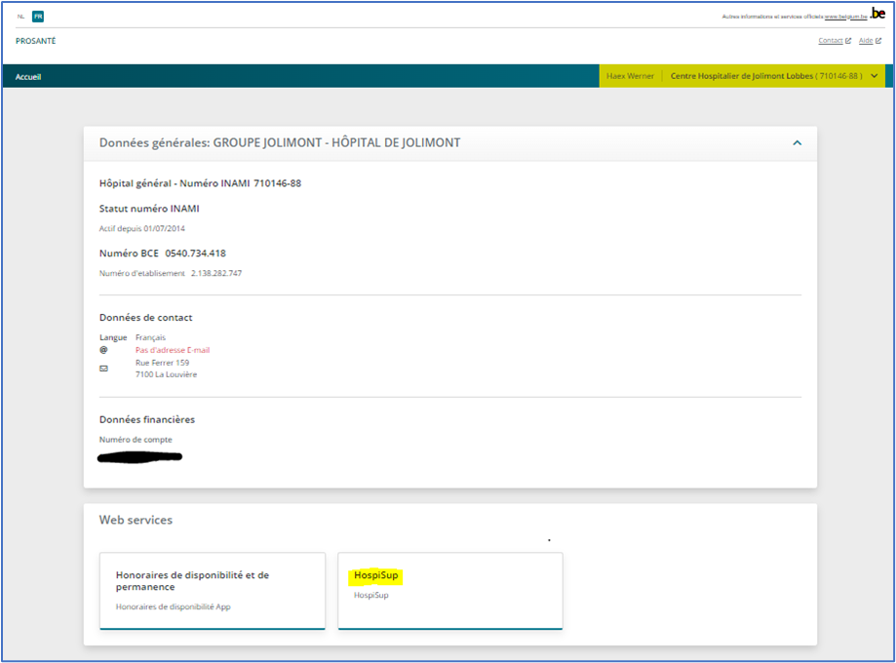

Etape temporaire: reconnectez-vous via les écrans de l’étape 1
- Sélectionnez à nouveau citoyen et ignorez le message d'erreur
- Sélectionnez ensuite l'hôpital

Cette étape temporaire est due à un interrupteur dans le système d'accès et disparaîtra à terme.

Pour la liste des campus, l'application s'appuie sur les informations provenant de Cobhra.
Il s'agit des indices de lit classiques

